

INFORME TÉCNICO DE FISCALIZACIÓN AMBIENTAL

Fiscalización Ambiental

ASERRADERO CURACAUTÍN

DFZ-2019-1044-IX-NE

 | Nombre | Firma
Aprobado | LUIS MUÑOZ FONSECA
Elaborador | MIGUEL MORALES LAGOS

Contenido

1 RESUMEN 2
2 IDENTIFICACIÓN DE LA UNIDAD FISCALIZABLE. 3
3 INSTRUMENTOS DE CARÁCTER AMBIENTAL FISCALIZADOS. 6
4 ANTECEDENTES DE LA ACTIVIDAD DE FISCALIZACIÓN. 6
5 HECHOS CONSTATADOS. 9
6 CONCLUSIONES 17
7 ANEXOS 19

RESUMEN

El presente documento da cuenta de los resultados de las actividades de fiscalización ambiental realizada por la Superintendencia del Medio Ambiente (SMA) a la unidad fiscalizable “Aserradero Curacautín” ubicado en calle Pérez Canto N° 325 de la comuna de Curacautín, Región de La Araucanía. Las actividades de inspección desarrolladas por la SMA fueron realizadas durante los días 16 de abril y 7 de agosto del 2019 (ver actas de inspección en Anexo 1 y 2).

La unidad fiscalizable (UF) “Aserradero Curacautín”, corresponde a un predio ubicado en área urbana de la comuna de Curacautín, de propiedad del Sr. Luis Abarzua Saavedra, en donde según se informa a la SMA, hay instalados en arriendo cuatro aserraderos de distintas empresas o dueños, los cuales corresponden a los propietarios el Sr. Luis Abarzúa, el Sr. Victor Ordenes, el Sr. Jose Reinoso y el aserradero del Sr. Jose Álvarez (ubicados desde Oeste a Este, respectivamente).

Las materias relevantes objeto de la fiscalización incluyeron: control de emisiones acústicas, control de emisiones atmosféricas (fugitivas) y otros hechos constatados.

De acuerdo a las actividades de fiscalización realizadas en la unidad fiscalizable “Aserradero Curacautín”, se confirmaron los siguientes hallazgos: i) Como resultado de las mediciones realizadas en inspección ambiental de fecha 16 de abril de 2019, se puede verificar la superación del límite establecido en la norma de emisión de ruidos (D.S. 38/2011 MMA), con valores de emisión de 67 y 69 dBA en el interior y exterior respectivamente (límite 60 dBA), donde se concluye que la fuente emisora “Aserradero Curacautín”, ubicado en calle Av. Perez Canto N°325 de la misma comuna, supera los límites permisibles señalados en el artículo 7 del D.S. N°38/2011 del MMA y, ii) El titular de la UF “Aserradero Curacautín”, el Sr. Luis Abarzua, en inspección ambiental de fecha 7 de agosto de 2019 insulta verbalmente a los fiscalizadores, haciendo uso de un lenguaje descalificativo y grosero, refiriéndose en estos términos a los denunciantes y también a otros servicios públicos fiscalizadores, negándose a la fiscalización y al ingreso de la SMA al área productiva del aserradero, motivo por el cual el personal fiscalizador de la SMA se ve obligado a completar un certificado de oposición a la fiscalización ambiental (certificado N°14101), dejando constancia en la 5ª Comisaria de Carabineros de Curacautín.

IDENTIFICACIÓN DE LA UNIDAD FISCALIZABLE.

Antecedentes Generales.

Identificación de la Unidad Fiscalizable:  Aserradero Curacautín. | Estado operacional de la Unidad Fiscalizable:  Operación.
Región:  La Araucanía. | Ubicación específica de la unidad fiscalizable:  Perez Canto N° 325, Curacautín.
Provincia:
Malleco.
Comuna:
Curacautín.
Titular(es) de la unidad fiscalizable:  Luis Abarzúa Saavedra (dueño del predio)  Jose Reinoso (arrendatario) | RUT o RUN:  7.763.597-1 (Luis Abarzua).  11.989.421-2 (Jose Reinoso).
Domicilio titular(es):  Perez Canto N° 325, Curacautín. | Correo electrónico:  -
Domicilio titular(es):  Perez Canto N° 325, Curacautín. | Teléfono:  -
Identificación representante(s) legal(es):  Luis Abarzúa Saavedra. | RUT o RUN:  7.763.597-1
Domicilio representante(s) legal(es):  Perez Canto N° 325, Curacautín. | Correo electrónico:  -
Teléfono:
-

Ubicación y Layout.

Figura 1. Mapa de ubicación local, Aserradero Curacautín, comuna de Curacautín, Región de La Araucanía (Fuente: Google Earth, 2019).

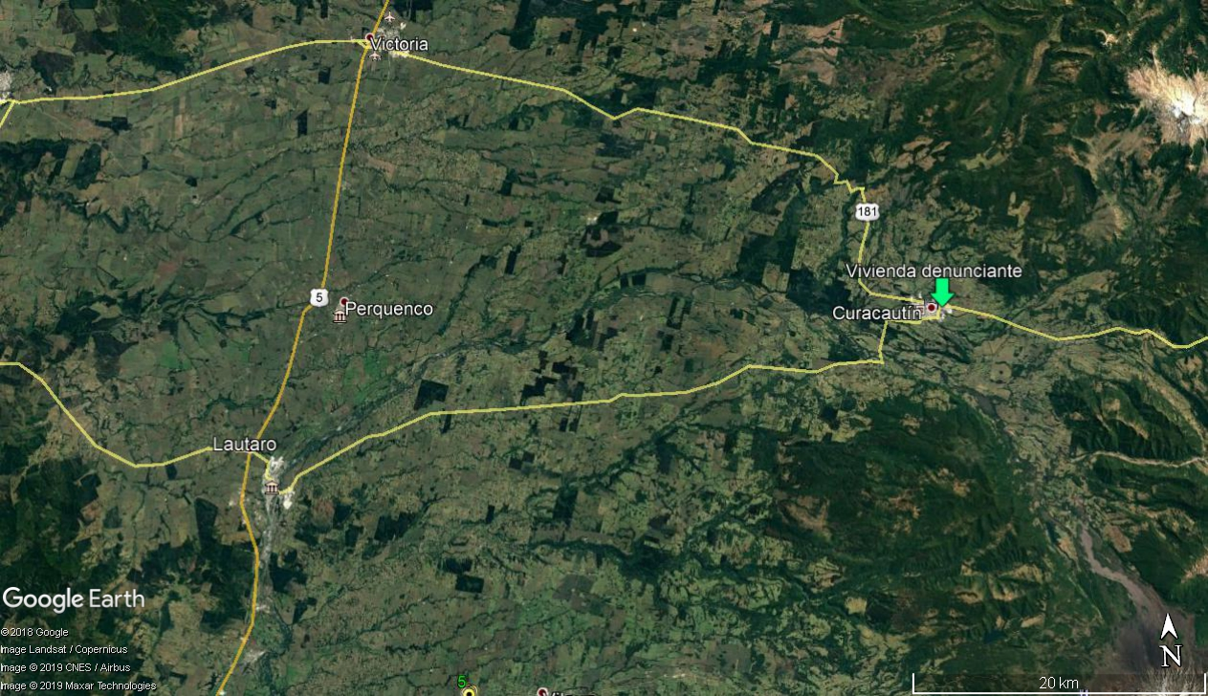
Coordenadas UTM de referencia: DATUM WGS 84 | Huso: 19S | UTM N: 5.741.410 m | UTM E: 248.719 m
Ruta de acceso: A la unidad fiscalizable se accede desde Temuco, por la ruta Panamericana 5 Sur hasta la comuna de Lautaro (30 km aproximadamente), luego desde Lautaro por la ruta S-11-R en dirección a la comuna de Curacautín, a unos 64 km aproximadamente, hasta la Av. Perez Canto N° 325 en la ciudad de Curacautín.

Figura 2. Layout de la UF Aserradero Curacautín, comuna de Curacautín (Fuente: Google Earth, 2019).

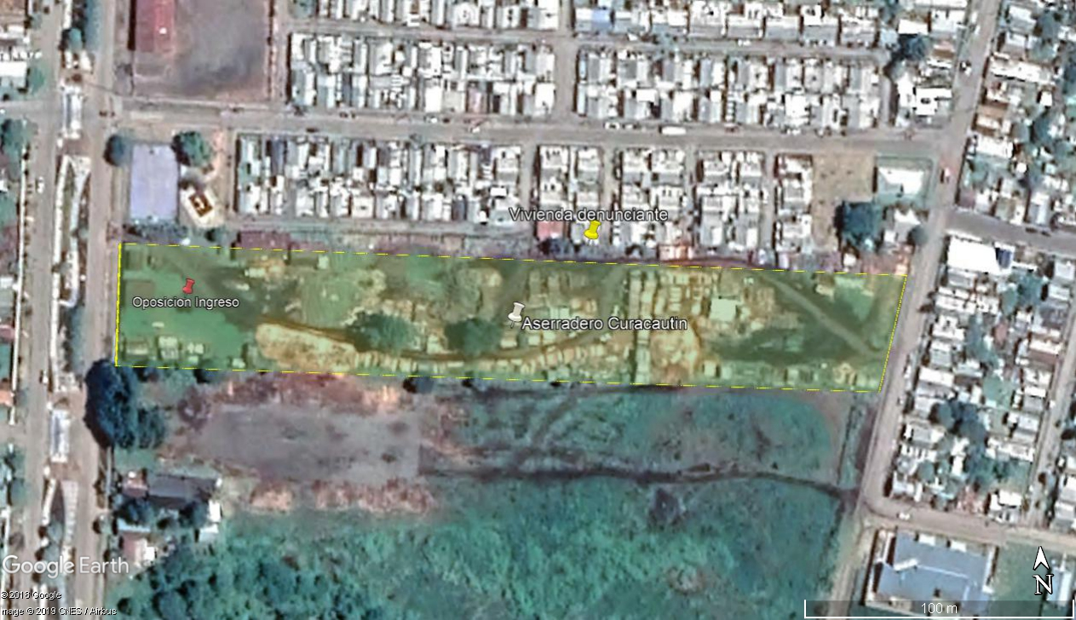
Ruta de acceso: A la unidad fiscalizable se accede desde Temuco, por la ruta Panamericana 5 Sur hasta la comuna de Lautaro (30 km aproximadamente), luego desde Lautaro por la ruta S-11-R en dirección a la comuna de Curacautín, a unos 64 km aproximadamente, hasta la Av. Perez Canto N° 325 en la ciudad de Curacautín.

INSTRUMENTOS DE CARÁCTER AMBIENTAL FISCALIZADOS.

Identificación de Instrumentos de Carácter Ambiental fiscalizados.

N° | Tipo de instrumento | N°/  Descripción | Fecha | Comisión/ Institución | Título | Comentarios
1 | Norme de emisión. | 38 | 2011 | MMA. | Norma de emisión de ruidos de fuentes que se indican. | Se realizan mediciones de ruido en domicilio de la denunciante en horario diurno (interior y exterior).

ANTECEDENTES DE LA ACTIVIDAD DE FISCALIZACIÓN.

Motivo de la Actividad de Fiscalización.

Motivo |  | Descripción
 | Programada
X | No programada | x | Denuncia
X | No programada |  | Autodenuncia
X | No programada |  | De Oficio
X | No programada |  | Otro
X | No programada | Detalles: La unidad fiscalizable posee una denuncia ingresada a la SMA con ID 5-IX-2019, donde se hace alusión a ruidos molestos causados por maquinaria especifica de la actividad, aserradero de madera y tránsito de camiones al interior del recinto, que se encuentra adyacente al denunciante. Además, se adjunta un listado de otros vecinos también adyacentes afectados por los ruidos provenientes de la misma actividad.

Materia Específica Objeto de la Fiscalización Ambiental.

- Control de emisiones acústicas.
- Control de emisiones atmosféricas.
- Otros hechos (prohibición de ingreso).

Aspectos relativos a la ejecución de la Inspección Ambiental.

Ejecución de las inspecciones de la SMA.

Existió oposición al ingreso: Si. | Existió auxilio de fuerza pública: Si.
Existió colaboración por parte de los fiscalizados: No. | Existió trato respetuoso y deferente: No.
Observaciones: Estos hechos son descritos en el punto 5 del presente informe.

Esquema del recorrido.

Figura 3. Recorrido en color azul de inspección ambiental de fecha 16.04.2019 (medición de ruido) y en color rojo de inspección ambiental de fecha 07.08.2019 en Aserradero Curacautín (Fuente: elaboración propia en Google Earth, 2019).

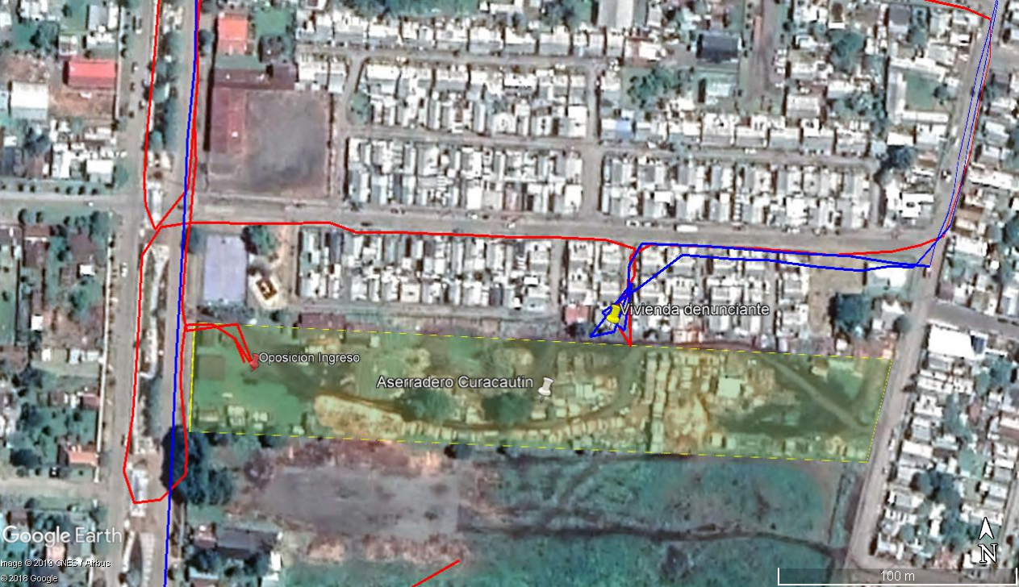

Detalle del Recorrido de la Inspección.

A continuación, se presentan las estaciones inspeccionadas durante las actividades de fiscalización de la SMA.

Estaciones inspeccionadas.

N° de estación | Nombre/ Descripción de estación
1 | Domicilio denunciante (villa Los Ríos, Curacautín).
2 | Terreno Aserradero Curacautín (Perez Canto N° 325, Curacautín).

Revisión Documental.

Documentos Revisados.

ID | Nombre del documento revisado | Origen/ Fuente | Organismo encomendado | Observaciones
1 | Denuncia ID 5-IX-2019 y sus anexos. | Denunciante | SMA | Denuncia ciudadana ingresada a la SMA con fecha 8 de enero de 2019 (ver en Anexo 3).
2 | Carta OAR N°12 SMA de fecha 18.01.2019. | SMA | SMA | Carta de advertencia enviada a Sr. Luis Abarzua propietario del Aserradero Curacautín (Anexo 4).
3 | Carta del Titular de fecha 28.01.2019 y sus anexos. | Titular | SMA | Respuesta del Sr. Luis Abarzua de fecha 28.01.2019 (Anexo 5).
4 | Carta OAR N°30 SMA de fecha 25.02.2019. | SMA | SMA | Carta de advertencia enviada a Sr. Jose Reinoso F. arrendatario de unos de los aserraderos de Curacautín (Anexo 6).
5 | Carta del Titular de fecha 28.02.2019 y sus anexos. | Titular | SMA | Carta del titular que solicita ampliación de plazo y adjunta cotización para medición de ruidos (Anexo 7).
6 | Carta OAR N°40 SMA de fecha 22.04.2019. | SMA | SMA | Carta de advertencia informando superación de norma de ruidos (Anexo 8).
7 | Carta del Titular de fecha 26.04.2019 y sus anexos. | Titular | SMA | Carta del titular en respuesta a acta de inspección de fecha 16.04.2019 SMA (Anexo 9).
8 | Oficio OAR N° 154 de fecha 13.05.2019. | SMA | SEREMI Salud | Oficio que deriva parcialmente la denuncia a la SEREMI de Salud, región de La Araucanía (Anexo 10).
9 | Comprobante de Fiscalización SEREMI de Salud. | SEREMI Salud | SMA | Comprobante de fiscalización de la SEREMI de Salud región de la Araucanía de fecha 17.06.2019 (ver Anexo 11).
10 | Carta OAR N°50 SMA de fecha 07.06.2019. | SMA | SMA | Reitera informar sobre medidas de Carta OAR N° 40 SMA (Anexo 12).
11 | Constancia a Carabineros y Certificado de Oposición a la fiscalización. | SMA | Carabineros de Chile | Se deja constancia en 5° Comisaria de Carabineros de Curacautín (N°207/2019) y se levanta Certificado de oposición a la fiscalización de la SMA N°14101 (Anexo 13).

HECHOS CONSTATADOS.

Control de emisiones acústicas.

Número de hecho constatado: 1 | Estación N°: 1.
- Carta del Titular de fecha 28.01.2019 y sus anexos (Anexo 5).
- Carta del Titular de fecha 26.04.2019 y sus anexos (Anexo 9).
Exigencias:

Decreto Supremo N° 38 de 2011 del Ministerio del Medio Ambiente (MMA), artículo 7:
Artículo 7°.- Los niveles de presión sonora corregidos que se obtengan de la emisión de una fuente emisora de ruido, medidos en el lugar donde se encuentre el receptor, no podrán exceder los valores de la Tabla N° 1 de la norma de emisión.

Tabla N°1. Niveles Máximos Permisibles de Presión Sonora Corregidos (NPC) en dB (A)
 | De 7 a 21 horas | De 21 a 7 horas
Zona I | 55 | 45
Zona II | 60 | 45
Zona III | 65 | 50
Zona IV | 70 | 70

Hechos constatados:

- Siendo las 11:00 AM aproximadamente, del día 16 de abril de 2019, se procede a realizar medición de ruidos en el domicilio del denunciante, en atención a la denuncia ingresada a la SMA con código ID 5-IX-2019. En el domicilio se procede a efectuar una reunión informativa con el denunciante.
- Cabe informar que el domicilio se encuentra adyacente al Aserradero y además se constatan una serie de otras casas habitadas que también se encuentran adyacentes al terreno (toda una línea de casas adyacentes al aserradero). Todas estas casas, pertenecientes a la Villa Los Rios, incluida la vivienda del denunciante, se ubican al norte del aserradero, y abarcan una línea de 250 metros aproximadamente, entre las calles 1 Oriente hasta Av. Perez Canto. Al respecto, hay varias personas de estas viviendas que firman la denuncia ingresada a la SMA (al menos 7 personas o viviendas).
- Cabe señalar, que a la hora de la fiscalización y medición de ruidos el aserradero se encuentra operativo. Se observa el movimiento de camiones y carga de madera con maquinaria especializada. También se observa una sierra fija que entra en operación a la hora de la fiscalización (ver fotografía 1 y 2).
- El denunciante informa que el aserradero funciona normalmente desde las 8:00 am hasta las 18:30 pm aproximadamente, de lunes a sábado, inclusive algunos días domingo.
- El denunciante informa que sus casas, pertenecientes a la Villa Los Rios, fueron entregadas hace unos 9 años atrás aproximadamente y que la actividad del aserradero comienza hace unos 4 años aproximadamente, afectando la calidad de vida de las personas y familias que viven cerca al aserradero. En estas casas viven principalmente personas mayores de edad y también trabajadores activos.
- El denunciante informa que las actividades recurrentes y causantes de las molestias de ruido corresponden a la carga y descarga de trozos, tránsito de camiones (ruidos motores en marcha), sierra fija de trozos y motosierras manuales, y todo se ve potenciado debido a la cercanía que existe actualmente entre el predio del aserradero y los cercos perimetrales de las casas, llegando a verse afectados en algún momento los propios cercos particulares, por la acumulación de trozos por parte de la empresa maderera (ver fotografías 3 y 4 que fueron adjuntadas en la denuncia).
- En el domicilio del denunciante se proceden a realizar 2 mediciones de ruido en horario diurno. Una primera medición al interior del domicilio (R1) con ventana cerrada y una segunda medición en el patio exterior (R2) del domicilio del denunciante. Se georreferencian los puntos de medición:
Receptor 1: Medición interna (living de la vivienda), tomada con Tablet Ipad en coordenadas UTM WGS84, H19S, Este=248.740 m y Norte= 5.741.437 m (ver fotografía 5).
Receptor 2: Medición externa (patio vivienda), tomada con Tablet Ipad en coordenadas UTM WGS84, H19S, Este= 248.756 m y Norte= 5.741.456 m (ver fotografía 6).
- Las mediciones acústicas se realizaron mediante un sonómetro marca Cirrus, Modelo CR162B, número de serie G066128, el cual cuenta con los certificados de calibración vigentes y fue calibrado de forma previa a las mediciones. Las mediciones fueron realizadas de acuerdo a los protocolos indicados en el D.S. N° 38/2011 MMA y según los distintos instructivos de la SMA.
- Los resultados y la información complementaria a las mediciones fueron registradas en las fichas de los informes técnicos, quedando también registrados en la memoria del sonómetro (ver fichas técnicas de ruido en Anexo 14).
- A continuación, se presenta el resumen de las mediciones:

Tabla 1. Ubicación de puntos de mediciones de la SMA
Punto de medición | Descripción | Este (m) | Norte (m)
Receptor 1 | Interior (ventana cerrada) de la vivienda del denunciante | 248740 | 5741437
Receptor 2 | Patio de la vivienda del denunciante | 248756 | 5741456
Nota: Datos de ubicación obtenidos mediante una Tablet Ipad.

Tabla 2. Resultados de mediciones de ruidos de la SMA en vivienda denunciante, Curacautín.
Receptor N° | Fecha de  mediciones | Horario de  medición | NPC [dBA] | Zona DS N°38 | Periodo (Diurno/  Nocturno) | Límite [dBA] | Estado (Supera/  No Supera)
1 | 16-04-2019 | 11:36 AM | 67 | III | Diurno | 60 | Supera
2 | 16-04-2019 | 11:25 AM | 69 | III | Diurno | 60 | Supera

- El día 7 de agosto de 2019, se procede a realizar una nueva inspección ambiental de seguimiento a la denuncia ingresada a la SMA con código ID 5-IX-2019.
- El denunciante informa a los fiscalizadores que el aserradero continúa funcionando con normalidad y que las molestias por el ruido continúan sin grandes cambios. Solo se hace mención a la acción por parte de la empresa de haber cambiado el lugar de acopio de trozos de madera a un punto más alejado de la línea de las casas que colindan con el aserradero, donde se ubica el domicilio denunciante. En el lugar, no se observa el acopio de trozos de madera junto al cerco de madera que separa el terreno del aserradero con las casas del lado norte del mismo.
- El denunciante reitera que las actividades causantes de las molestias de ruido corresponden a la carga y descarga de trozos, tránsito de camiones (ruidos motores en marcha), sierra fija de trozos y motosierras manuales al interior del recinto denunciado.
- Al momento de la inspección en el domicilio denunciante no se perciben ruidos propios de la actividad, por lo cual no se realizan mediciones de ruido. Al respecto, el denunciante informa que hace pocos minutos habían terminado algunas actividades en el aserradero y que habían salido algunos camiones del recinto.

Examen de la información.:

- El Sr. Luis Abarzúa, en Carta del Titular de fecha 28.01.2019 y sus anexos (ver Anexo 5) y en respuesta a la carta de advertencia de la SMA (Carta OAR N°12 SMA de fecha 18.01.2019, ver Anexo 4), señala que no realiza ni origina ruidos asociados al aserradero ubicado en Av. Perez Canto N°325 de la comuna de Curacautín, esto según indica debido a que solo es el dueño del predio (titular), señalando que el lugar donde funciona el aserradero lo tiene arrendado al Sr. Jose Reinoso, desligándose de la responsabilidad (en Anexo 5 se adjunta el contrato de arriendo).
- Se envía carta de advertencia, carta OAR N° 30 SMA (ver Anexo 6), al Sr. Jose Reinoso (arrendatario) con copia al Sr. Luis Abarzúa (Titular), informando que esta Superintendencia ha recepcionado una denuncia por ruidos molestos del aserradero ubicado en Av. Perez Canto N° 325 de la comuna de Curacautín. Al respecto el Sr. Reinoso responde en la carta de fecha 28.02.2019 solicitando una ampliación de plazo para gestionar una medición de ruidos por una ETFA, donde además adjunta una cotización (ver en Anexo 7)
- Con fecha 22.04.2019 esta Superintendencia informa al titular, a través de carta OAR N° 40 SMA (ver Anexo 8), sobre la superación de la norma de emisión de ruidos provenientes de la unidad fiscalizable “Aserradero Curacautín”, ubicado en Av. Perez canto N° 325, Curacautín. Al respecto, en carta del titular de fecha 26.04.2019 (ver Anexo 9), el Sr. Jose Reinoso (arrendatario), en respuesta a la SMA informa que efectivamente existen maquinarias y equipos que emiten ruidos, sin embargo, menciona que también hay otras empresas del rubro que arriendan y también generan ruidos característicos de estas actividades (aserraderos).

Registros
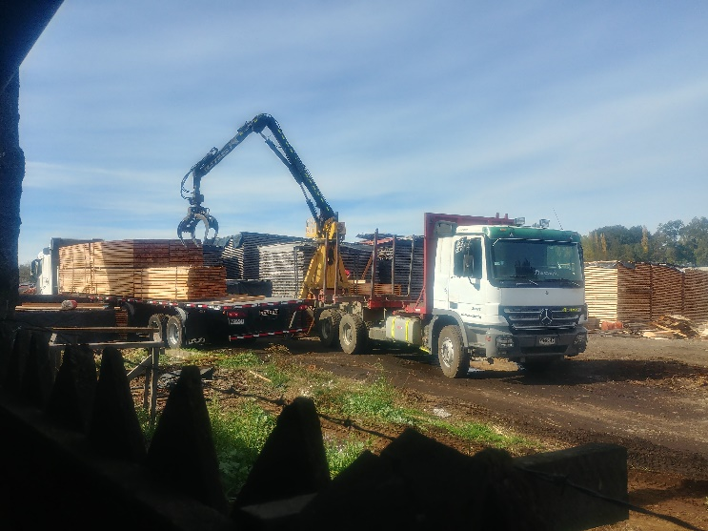 |  | 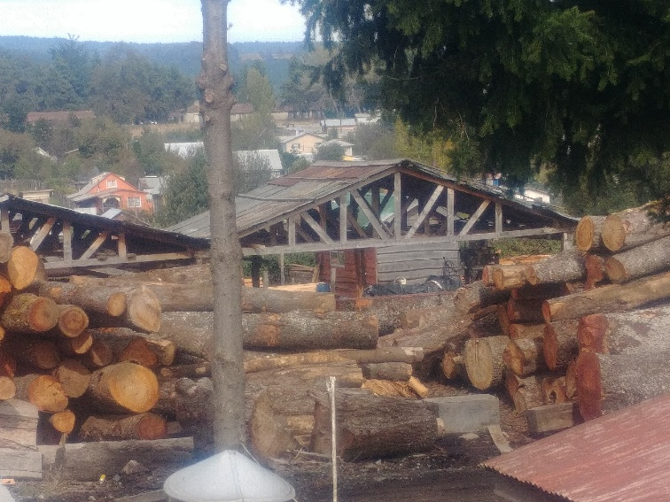
Fotografía 1. | Fecha: 16/04/2019. | Fotografía 2. | Fecha: 16/04/2019.
Descripción del medio de prueba: En la fotografía se observa la operación de carga y descarga de trozos (motores en marcha), a 10 metros aproximadamente de la vivienda denunciante. |  | Descripción del medio de prueba: En la fotografía se observa el aserradero techado donde se efectúan los trabajos de la maquina aserradora que también genera ruidos molestos.

Registros
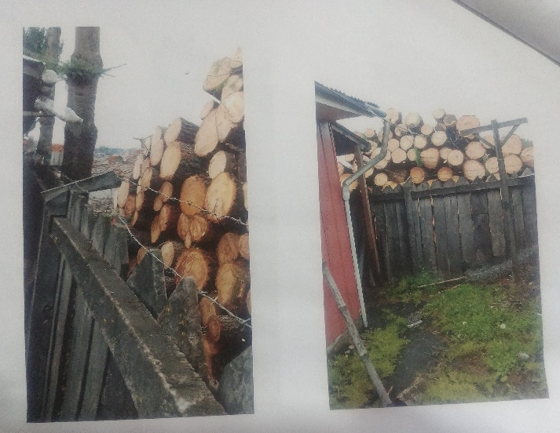 |  | 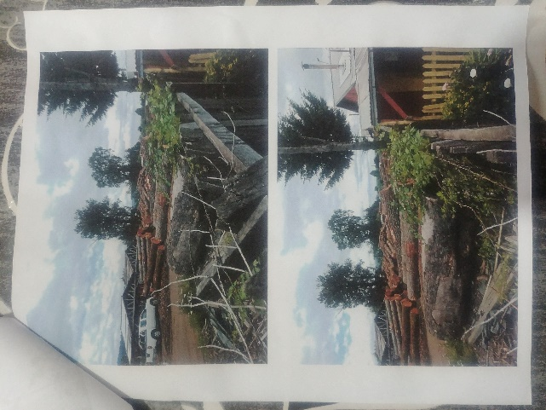
Fotografía 3. | Fecha: 16/04/2019. | Fotografía 4. | Fecha: 16/04/2019.
Descripción del medio de prueba: En la fotografía se observa la madera (trozos) acopiados hasta el cerco de las viviendas que colindan con el predio (fotografías entregadas en la denuncia presentada a la SMA). |  | Descripción del medio de prueba: En la fotografía se observa otro ángulo que muestra la cercanía de los trozos acopiados hasta el cerco particular de las viviendas denunciantes (fotografías entregadas en la denuncia presentada a la SMA).

Registros
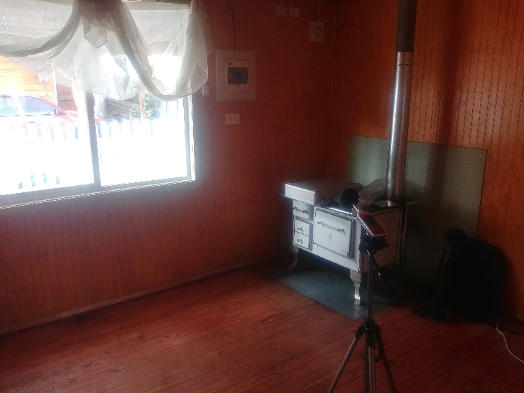 |  | 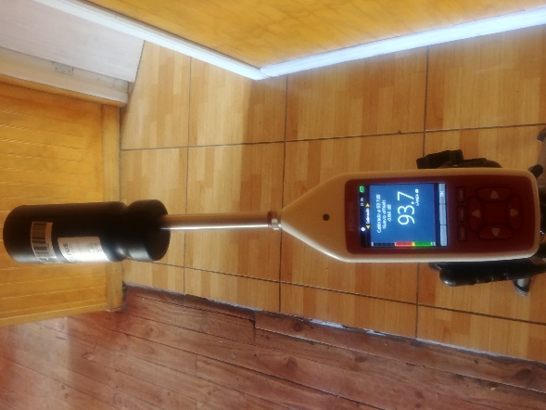
Fotografía 5. | Fecha: 16/04/2019. | Fotografía 6. | Fecha: 16/04/2019.
Descripción del medio de prueba: En la fotografía se observa el punto de medición de ruido al interior de la vivienda del denunciante |  | Descripción del medio de prueba: En la fotografía se observa la calibración previa realizada en el sonómetro previo a las mediciones de ruido.

Registros
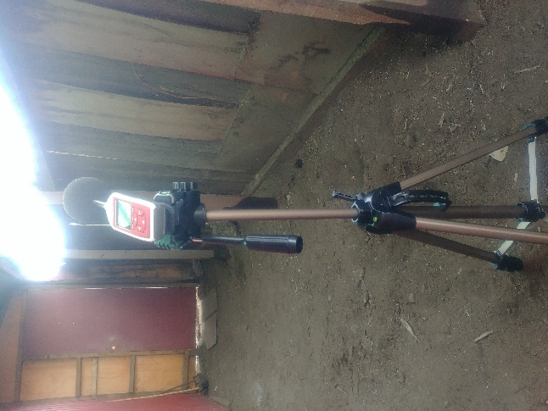 |  | 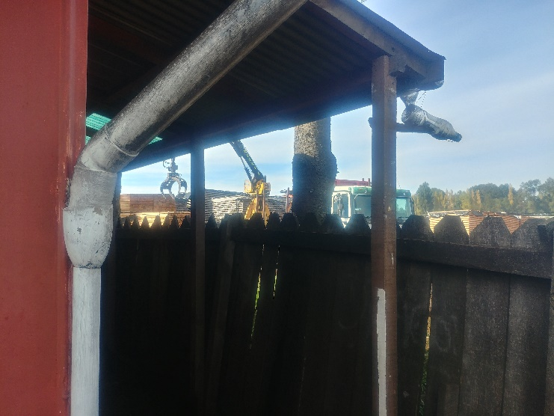
Fotografía 7. | Fecha: 16/04/2019. | Fotografía 8. | Fecha: 16/04/2019.
Descripción del medio de prueba: En la fotografía se observa el punto de medición de ruido al exterior de la vivienda del denunciante. |  | Descripción del medio de prueba: En la fotografía se observa la cercanía de la maquinaria trabajando, desde el patio exterior de la vivienda denunciante.

Control de emisiones atmosféricas.

Número de hecho constatado: 2 | Estación N°: 2
- Denuncia ID 5-IX-2019 y sus anexos (Anexo 3).
- Oficio OAR N° 154 de fecha 13.05.2019 (Anexo 10).
- Carta del Titular de fecha 26.04.2019 y sus anexos (Anexo 9).
Exigencias:

DFL N° 725/1967 MINSAL, Art 89.
Art. 89. El reglamento comprenderá normas como las que se refieren a: a) la conservación y pureza del aire y evitar en él la presencia de materias u olores que constituyan una amenaza para la salud, seguridad o bienestar del hombre
o que tengan influencia desfavorable sobre el uso y goce de los bienes. La reglamentación determinará, además, los casos y condiciones en que podrá ser prohibida o controlada la emisión a la atmósfera de dichas substancias;

D.S. 144/1961 MINSAL, Art.1.
"Artículo 1° Los gases, vapores, humos, polvo, emanaciones o contaminantes de cualquiera naturaleza, producidos en cualquier establecimiento fabril o lugar de trabajo, deberán captarse o eliminarse en forma tal que no causen peligros, daños o molestias al vecindario.

Hechos constatados:

- En coordinación telefónica, personal de la SMA procede a reunirse con denunciante en su domicilio en Villa Los Ríos, donde se efectúa una inspección ambiental con 7 de agosto de 2019.
- En esta inspección, al igual que en la denuncia ingresada a esta Superintendencia con ID 5-IX-2019, el denunciante reitera a los fiscalizadores que continúan los problemas por ruidos molestos, riesgos de incendio y contaminación atmosférica (polvo y material particulado del aserradero con mayor afectación cuando hay viento desfavorable).

Examen de la información.:

- Respecto a la contaminación por material particulado, esta Superintendencia deriva parcialmente la denuncia a la SEREMI de Salud región de La Araucania, solicitando una fiscalización a la actividad denunciada (ver Oficio OAR N° 154 de fecha 13.05.2019 en Anexo 10).
- Con fecha 26.04.2019 don Jose Reinoso, arrendatario del predio denunciado, adjunta un certificado emitido por la Sección de Rentas y Patentes de la Municipalidad de Curacautín. En este certificado se señala que don Jose Reinoso, Rut: 11.989.421-2, tiene la patente comercial en trámite, rubro Aserradero móvil (ver certificado en Anexo 9).
- La SEREMI de Salud realiza la fiscalización encomendada por esta Superintendencia, y en su respuesta de fecha 17.06.2019, señala textual que “se fiscalizaron 3 empresas, estableciéndose que la escobera cerró hace poco tiempo, despidiendo a todos sus trabajadores; un aserradero mantenía sus antecedentes conforme a normativa y al tercero se le aplicó Sumario Sanitario” (ver comprobante de Fiscalización SEREMI de Salud en Anexo 11).

Otros hechos.

Número de hecho constatado: 3 | Estación N°: 2.
Documentación Revisada:
- Constancia a Carabineros y Certificado de Oposición a la fiscalización (Anexo 13).
Exigencia (s):

Ley Núm. 20.417, Artículo 28.

“Artículo 28. Durante los procedimientos de fiscalización los responsables de las empresas, industrias, proyectos y fuentes sujetos a dicho procedimiento deberán entregar todas las facilidades para que se lleve a cabo el proceso de fiscalización y no podrán negarse a proporcionar la información requerida sobre los aspectos materia de la fiscalización.
En el ejercicio de la labor fiscalizadora los funcionarios de la Superintendencia deberán siempre informar al sujeto fiscalizado de la materia específica objeto de la fiscalización y de la normativa pertinente, dejar copia íntegra de las actas levantadas, realizando las diligencias estrictamente indispensables y proporcionales al objeto de la fiscalización. Los sujetos fiscalizados podrán denunciar conductas abusivas de funcionarios ante el Superintendente.
Los funcionarios de la Superintendencia estarán facultados, en el cumplimiento de sus labores inspectivas, para ingresar a inmuebles, establecimientos o recintos públicos o privados en que se desarrollen actividades objeto de fiscalización, tomar muestras o registros del sitio o bienes fiscalizados, levantar actas y dejar testimonio en ellas de quienes se encontraren en el lugar de la fiscalización y, en general, proceder a la ejecución de cualquier otra medida tendiente a hacer constar el estado y circunstancias de las actividad fiscalizada. Quienes sean objeto de fiscalización deberán facilitar el cumplimiento de su cometido a los funcionarios competentes.
Para el cumplimiento de lo dispuesto en el inciso anterior, los funcionarios de la Superintendencia podrán solicitar directamente del Jefe de la Unidad de Carabineros más próxima o de la autoridad que corresponda, según el caso, el auxilio de la fuerza pública, cuando exista oposición a la fiscalización debidamente certificada por el fiscalizador, la que podrá actuar con descerrajamiento, si fuere necesario, para ingresar a lugares cerrados que no constituyan morada.
La negativa a dar cumplimiento a los requerimientos durante las acciones de fiscalización será considerada como infracción gravísima”.

Hecho (s):
- Siendo las 14:30 PM aproximadamente, del día 7 de agosto de 2019, se procede a realizar inspección ambiental en atención a la denuncia ingresada a la SMA con código ID 5-IX-2019.
- En coordinación telefónica, personal de la SMA procede a reunirse con denunciante en su domicilio en Villa Los Ríos, donde se efectúa una inspección ambiental.
- El denunciante reitera a los fiscalizadores que se ha presentado esta denuncia por ruidos molestos, riesgos de incendio y contaminación atmosférica (polvo y material particulado del aserradero con mayor afectación cuando hay viento desfavorable) a la Municipalidad de Curacautín y a la SEREMI de Salud región de La Araucanía, respectivamente.
- Posteriormente, se procede a realizar una visita al aserradero para verificar las fuentes de emisión de ruidos propias de las actividades y constatar si el titular ha efectuado alguna medida para mitigar las emisiones de ruido.
- Al ingresar al aserradero, personal fiscalizador de la SMA se estaciona en el acceso principal de la empresa donde se ubican oficinas administrativas, ingresando por Av. Perez Canto N° 325, Curacautín. Seguido, el personal fiscalizador de la SMA se presenta con credencial institucional y se identifican con el Sr. Luis Abarzua explicándole el motivo de la fiscalización. El Sr. Abarzúa informa a los fiscalizadores que es el dueño de la propiedad e inmediatamente comienza a insultar verbalmente a los fiscalizadores, haciendo uso de lenguaje descalificativo y grosero, refiriéndose también en estos términos a los denunciantes y otros servicios públicos fiscalizadores, para finalmente negar el ingreso al área productiva del aserradero para su fiscalización.
- Viendo la reacción del Sr. Abarzúa los fiscalizadores tratan de calmar la situación, sin embargo, ante los continuos insultos y amenazas, se decide abandonar el lugar.
- Seguidamente, se procedió a dejar constancia en carabineros sobre los hechos mencionados anteriormente (Constancia N° 0000207 / 2019, 5ta. Comisaria, Curacautín) y se levanta certificado de oposición a la fiscalización ambiental N° 14101 de la SMA.

Examen de la información.
- Por motivos de oposición a los fiscalizadores de la SMA al ingreso del predio donde se desarrollan las actividades denunciadas, se procede a dejar constancia en 5° Comisaria de Carabineros de la comuna de Curacautín (N°207/2019) y se levanta Certificado de Oposición a la Fiscalización de la SMA N°14101 (ver constancia en carabineros y Certificado de Oposición de la SMA en Anexo 13).

CONCLUSIONES

Los resultados de las actividades de fiscalización, asociados a la Unidad Fiscalizables “Aserradero Curacautín”, permitieron concluir sobre los siguientes hallazgos:

N° Hecho constatado | Materia específica objeto de la fiscalización ambiental. | Exigencia asociada | Hallazgos
1 | Control de emisiones acústicas. | Decreto Supremo N° 38 de 2011 del Ministerio del Medio Ambiente (MMA), artículo 7:  Artículo 7°.- Los niveles de presión sonora corregidos que se obtengan de la emisión de una fuente emisora de ruido, medidos en el lugar donde se encuentre el receptor, no podrán exceder los valores de la Tabla N° 1 de la norma de emisión. | Como resultado de las mediciones realizadas en inspección ambiental de fecha 16 de abril de 2019, se puede verificar la superación del límite establecido en la norma de emisión de ruidos, con valores de emisión de 67 y 69 dBA en el interior y exterior respectivamente (límite 60 dBA), donde se concluye que la fuente emisora “Aserradero Curacautín”, ubicado en calle Av. Perez Canto N°325 de la misma comuna, del titular Luis Abarzúa, supera los límites permisibles señalados en el artículo 7 del D.S. N°38/2011 del MMA (ver fichas técnicas de ruido y resultados en Anexo 14).  Cabe informar, que emitida la Carta OAR N°40 SMA (Anexo 8), no se presentan medidas de control acústico por parte del infractor.
  Tabla N°1. Niveles Máximos Permisibles de Presión Sonora Corregidos (NPC) en dB (A)
   | De 7 a 21 horas | De 21 a 7 horas
  Zona I | 55 | 45
  Zona II | 60 | 45
  Zona III | 65 | 50
  Zona IV | 70 | 70
3 | Otros hechos | Ley Núm. 20.417, Artículo 28.  Artículo 28. Durante los procedimientos de fiscalización los responsables de las empresas, industrias, proyectos y fuentes sujetos a dicho procedimiento deberán entregar todas las facilidades para que se lleve a cabo el proceso de fiscalización y no podrán negarse a proporcionar la información requerida sobre los aspectos materia de la fiscalización.  En el ejercicio de la labor fiscalizadora los funcionarios de la Superintendencia deberán siempre informar al sujeto fiscalizado de la materia específica objeto de la fiscalización y de la normativa pertinente, dejar copia íntegra de las actas levantadas, realizando las diligencias estrictamente indispensables y proporcionales al objeto de la fiscalización. Los sujetos fiscalizados podrán denunciar conductas abusivas de funcionarios ante el Superintendente.  Los funcionarios de la Superintendencia estarán facultados, en el cumplimiento de sus labores inspectivas, para ingresar a inmuebles, establecimientos o recintos públicos o privados en que se desarrollen actividades objeto de fiscalización, tomar muestras o registros del sitio o bienes fiscalizados, levantar actas y dejar testimonio en ellas de quienes se encontraren en el lugar de la fiscalización y, en general, proceder a la ejecución de cualquier otra medida tendiente a hacer constar el estado y circunstancias de las actividad fiscalizada. Quienes sean objeto de fiscalización deberán facilitar el cumplimiento de su cometido a los funcionarios competentes.  Para el cumplimiento de lo dispuesto en el inciso anterior, los funcionarios de la Superintendencia podrán solicitar directamente del Jefe de la Unidad de Carabineros más próxima o de la autoridad que corresponda, según el caso, el auxilio de la fuerza pública, cuando exista oposición a la fiscalización debidamente certificada por el fiscalizador, la que podrá actuar con descerrajamiento, si fuere necesario, para ingresar a lugares cerrados que no constituyan morada.  La negativa a dar cumplimiento a los requerimientos durante las acciones de fiscalización será considerada como infracción gravísima. | El propietario del predio (titular), el Sr. Luis Abarzúa, no permite el ingreso de los Fiscalizadores de la SMA.  Cabe informar, que el Sr. Abarzúa insulta groseramente a los fiscalizadores, oponiéndose al ingreso de éstos al recinto, por lo cual se procede a dejar constancia en 5° Comisaria de Carabineros de la comuna de Curacautín (N°207/2019) y se levanta Certificado de Oposición a la Fiscalización de la SMA N°14101 (ver constancia en carabineros y Certificado de Oposición de la SMA en Anexo 13).

ANEXOS

N° Anexo | Nombre Anexo
1 | Acta de IA de fecha 16.04.2019 de la SMA.
2 | Acta de IA de fecha 07.08.2019 de la SMA.
3 | Denuncia ID 5-IX-2019 y sus anexos.
4 | Carta OAR N°12 SMA de fecha 18.01.2019.
5 | Carta del Titular de fecha 28.01.2019 y sus anexos.
6 | Carta OAR N°30 SMA de fecha 25.02.2019.
7 | Carta del Titular de fecha 28.02.2019 y sus anexos.
8 | Carta OAR N°40 SMA de fecha 22.04.2019.
9 | Carta del Titular de fecha 26.04.2019 y sus anexos.
10 | Oficio OAR N° 154 de fecha 13.05.2019.
11 | Comprobante de Fiscalización SEREMI de Salud.
12 | Carta OAR N°50 SMA de fecha 07.06.2019.
13 | Constancia a Carabineros y Certificado de Oposición a la fiscalización.
14 | Fichas técnicas de la medición de ruido y certificados de calibración.

